(MT02) – [EN] Themen Texte / themes Muttersprache / Mother Tongue

Höre dir die Wörter an (MP3) .. | Listen to the terms (MP3)
zum Text Muttersprache / text Mother Tongue | weiter zu Teil 2 / continue to part 2

die Sprache / die Muttersprache | the language /  the mother tongue
die Bedeutung | the meaning
etwas kennzeichnen | to characterise something
etwas verstehen / der Verstand | to understand something /  the mind
etwas begreifen / der Begriff | to comprehend something /  the concept
die Melodie | the melody
der Ausdruck | the expression
das Wort / der Wortschatz | the word / the vocabulary
etwas gebrauchen / der Gebrauch | to use something / the use
wesentlich | essential
unterscheiden / der Unterschied | to distinguish / the difference
die Umgebung | the environment
die Umgangssprache | the colloquial language
die Unterrichtssprache | the language of instruction
etwas festlegen, bestimmen | to define,  to determine something

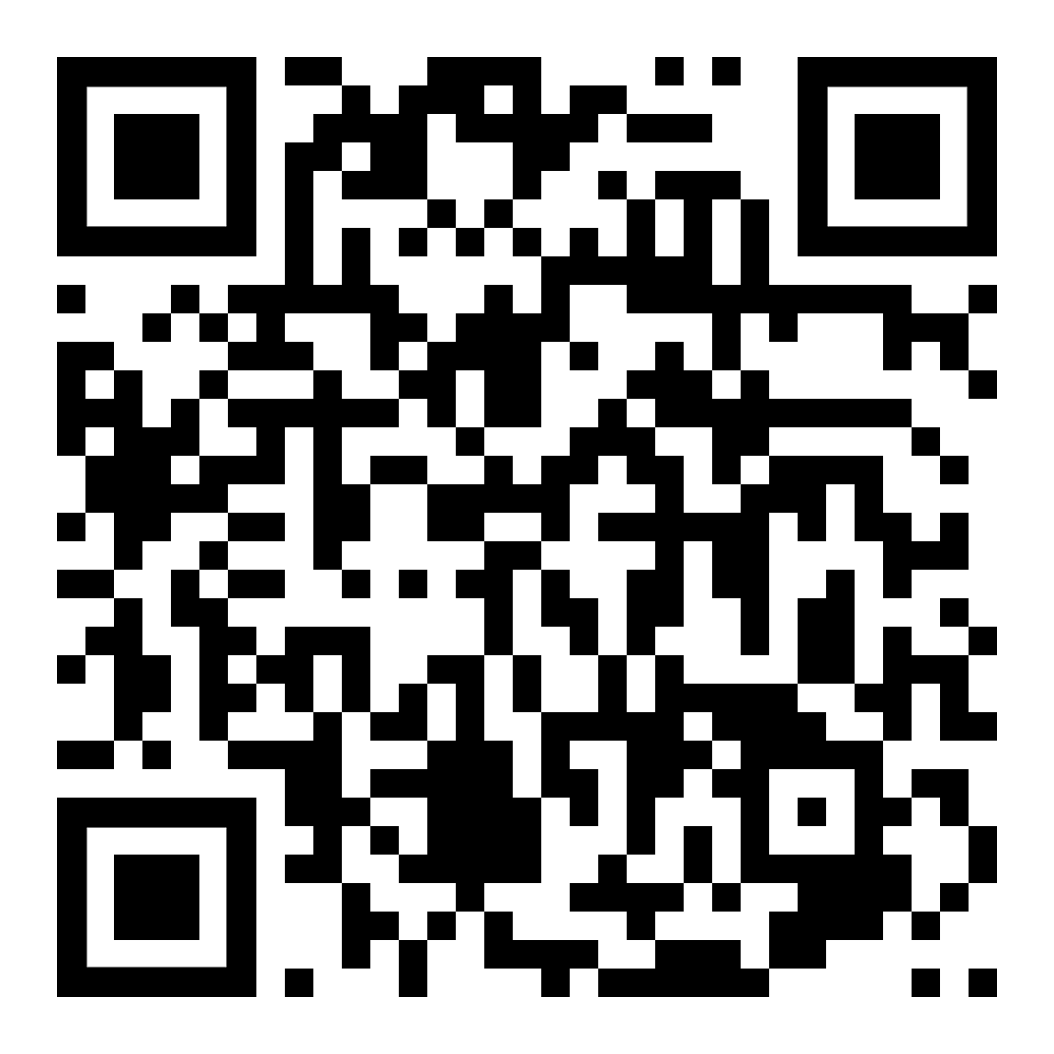 | diese Seite / this page  https://www.kleine-deutsch-hilfe.at/MT02_EN.htm

What’s the word in Englisch?

die Sprache / die Muttersprache
die Bedeutung
etwas kennzeichnen
etwas verstehen / der Verstand
etwas begreifen / der Begriff
die Melodie
der Ausdruck
das Wort / der Wortschatz
etwas gebrauchen / der Gebrauch
wesentlich
unterscheiden / der Unterschied
die Umgebung
die Umgangssprache
die Unterrichtssprache
etwas festlegen, bestimmen

Wie heißt das Wort auf Deutsch?

the language / the mother tongue
the meaning
to characterise something
to understand something /
the mind
to comprehend something /
the concept
the melody
the expression
the word / the vocabulary
to use something / the use
essential
to distinguish / the difference
the environment
the colloquial language
the language of instruction
to define,
to determine something

